ВПР 2017 г. Математика. 5 класс. Код _______

Проверочная работа
по МАТЕМАТИКЕ
5 КЛАСС
Инструкция по выполнению работы
На выполнение работы по математике даётся 60 минут. Работа содержит
14 заданий. В задании 12 (пункт 2) нужно сделать чертёж или рисунок.
В заданиях, после которых есть поле со словами «Решение» и «Ответ», запишите решение и ответ в указанном месте. Если вы хотите изменить ответ, зачеркните его и запишите рядом новый. При выполнении работы нельзя пользоваться учебниками, рабочими тетрадями, справочниками, калькулятором.
При необходимости можно пользоваться черновиком. Записи в черновике
проверяться и оцениваться не будут. Советуем выполнять задания в том порядке, в котором они даны. Для экономии времени пропускайте задание, которое не удаётся выполнить сразу, и переходите к следующему. Постарайтесь выполнить как можно больше заданий.
Желаем успеха!

Вариант 4
1. Напиши наименьшее натуральное число, которое делится на 2, на 4 и на 7.
Ответ ________
2. Какое число надо вписать в место *, чтобы равенство стало верным? 5 = $\frac{}{\text{12}}$
Ответ ________
3. Несколько чисел записаны в ряд: 1119, 1320, 2459, 2517, 2506.
Выберите все верные утверждения об этих числах.
1) Среди этих чисел есть число, которое при делении на 100 даёт остаток 9.
2) В последнем числе в разряде тысяч стоит цифра 2.
3) Среди этих чисел есть ровно два чётных числа.
4) Все числа записаны в порядке возрастания.
Ответ ________
4. Длина прямоугольника — 90 см, а ширина составляет $\frac{1}{9}$от длины.
На сколько сантиметров ширина прямоугольника меньше длины?
5. Решите уравнение x : 35 = 4.
Ответ ________

6. В аптеке лекарство продаётся в коробочке. В коробочке 2 упаковки, в каждой упаковке по 7 таблеток. Сколько всего таблеток в коробочке?
Ответ ________

7. Чтобы склеить бумажный кораблик, нужно 4 листа бумаги. Дети сделали 8 корабликов. Сколько листов бумаги осталось, если сначала было 35 листов?
Ответ ________

8. Медведь, волк и лиса нашли в лесу сундук с 5050 золотыми монетами. Они взяли 40% всех монет, остальные монеты растащили грабители. Сколько монет растащили грабители?
9. Найдите значение выражения (24 ·7 – 377 : 29) · (2378 : 58 - 38)
10. Билет в Исторический музей стоит 300 руб. для взрослого и 70 руб. для школьника, а пенсионеры могут посещать музей бесплатно. Есть ещё «семейный билет» на двух взрослых и двух детей, который стоит 700 руб. Какую минимальную сумму в рублях должна заплатить за посещение музея семья, включающая папу, маму, бабушку-пенсионерку и троих детей-школьников?
11. Ниже приведён список кресел в кинотеатре, которые требуют ремонта.
1) ряд 3 место 8
2) ряд 8 место 3
3) ряд 1 место 12
4) ряд 6 место 1
Найдите их на схеме зала. Закрасьте соответствующие квадратики.
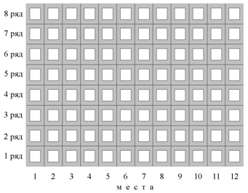
12. Это план города Энска. Длина и ширина каждого квартала равна 100 м. Ване нужно пройти по улицам от перекрёстка улицы Лобачевского и Озёрной улицы к перекрёстку бульвара Ломоносова и улицы Бажова.
а) Нарисуйте какие-нибудь два возможных маршрута Вани: один — самый короткий, а другой — не самый короткий.
б) Какую длину имеет самый короткий путь (в метрах)?
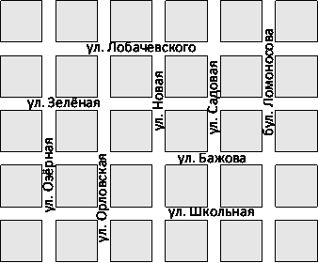
Ответ ________

13. Сколько кубиков необходимо, чтобы сложить такую башню.
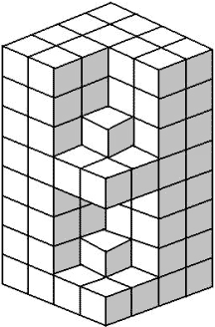
Ответ ________

14. Одну овцу лев съел за 2 дня, волк за 3 дня, собака за 6 дней. За сколько дней они вместе съедят овцу?

Система оценивания проверочной работы
Оценивание отдельных заданий
Номер задания | 1 | 2 | 3 | 4 | 5 | 6 | 7 | 8 | 9 | 10 | 11 | 12.1 | 12.2 | 13 | 14 | Итого
Балл | 1 | 1 | 1 | 2 | 1 | 1 | 1 | 2 | 2 | 2 | 1 | 1 | 1 | 1 | 2 | 20

Система оценивания выполнения всей работы

Максимальный балл за выполнение работы – 20.
Рекомендации по переводу первичных баллов в отметки по пятибалльной шкале
Отметка по пятибалльной шкале | «2» | «3» | «4» | «5»
Первичные баллы | 0-6 | 7-10 | 11-14 | 15-20

Обучающимся, набравшим 19-20 баллов, по решению ОО может быть выставлено две отметки «5».

